INSTITUCION EDUCATIVA PANEBIANCO AMERICANO SEDE ATANASIO GIRARDOT
TALLER AÑO ESCOLAR 2020 GRADO SEPTIMO

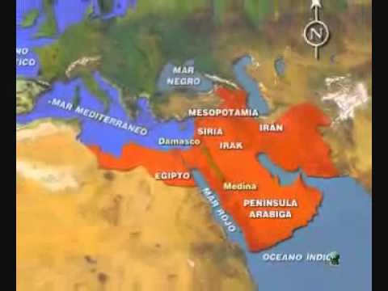

1. Observa el mapa anterior sobre la ubicación del Islam, elabora el croquis de la península de Mesopotamia, con los países que puedes ver en él, delinéalos coloca sus límites en un calcante lo más amplio que puedas.

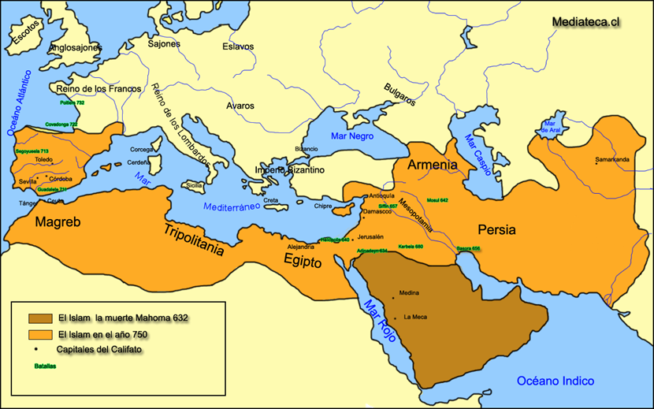
2. En este mapa encuentras la expansión del islam, replícalo para pegarlo en tu cuaderno y explica en tus palabras como fue la expansión del islam.

3. https://youtu.be/FdVBmzDuxDU, con ayuda del video puedes completar tu explicación.
4. Explica que es el judaísmo y el cristianismo.
5. Que son las mezquitas, los califatos, la meca y medina.

